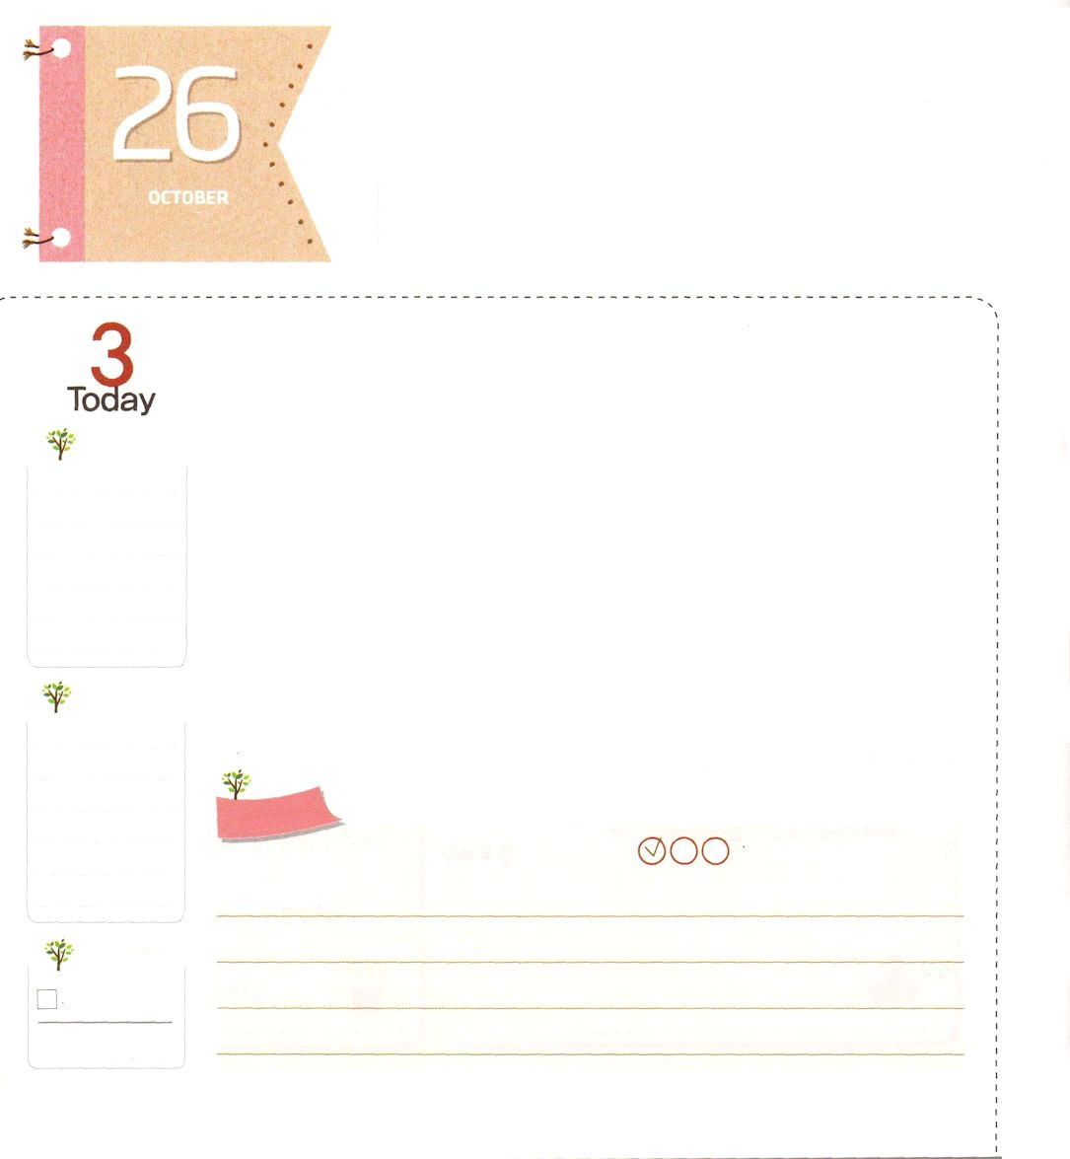
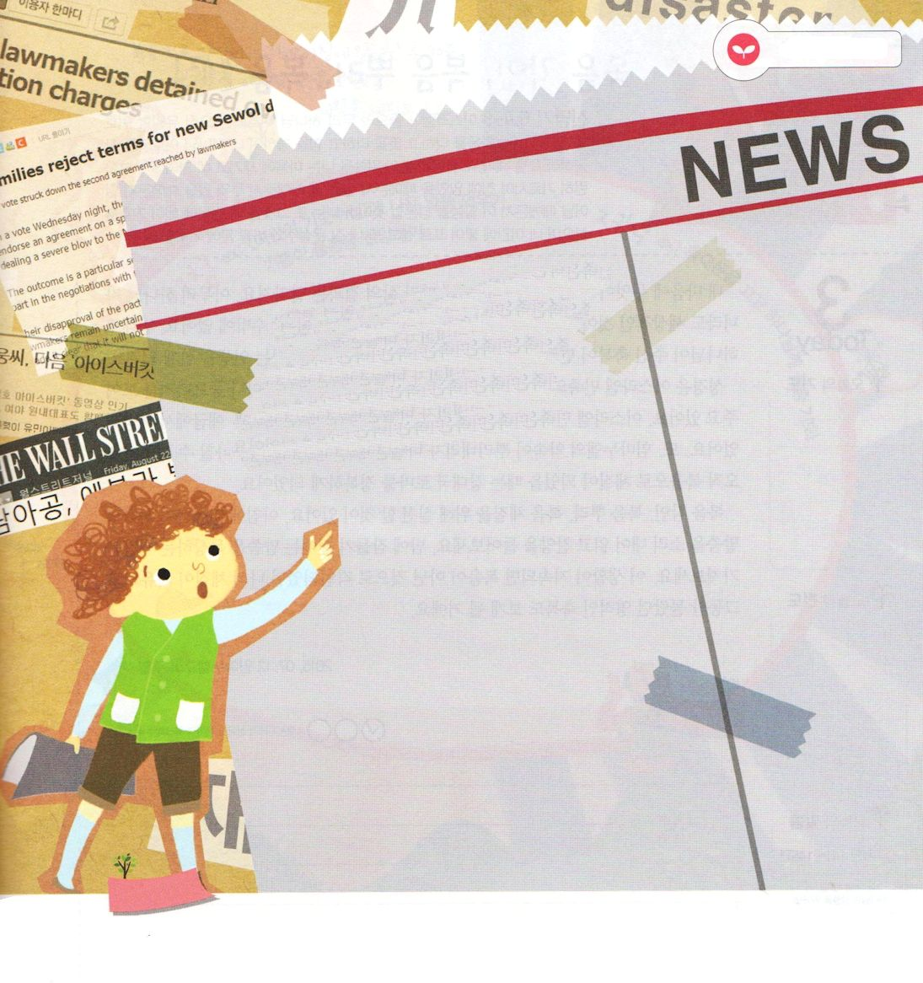
ただ！イエス・キリストだけ

使徒4:12 この方以外には、だれによっても救いはありません。天の下でこの御名のほかに、私たちが救われるべき名は人に与えられていないからです。」

げつようび

人は神様に会ってこそ、幸せになります。神様が、ただ人だけを神のかたち、つまり、霊的存在として造られたからです。これが神様の創造の原理です。
創造主の神様が造られた原理に逆らうなら、どんな人も苦しみと災いを避けることはできないのです。サタンに苦しめられはじめます。ですから、神様は私たちに、すべての災いと苦しみ、サタンを避ける道（神様に出会う道）を開いてくださいました。
神様は、イエス・キリストを通すことによってだけ会うことができます。イエス・キリストは、神様に会うただひとつの道（まことの預言者）、罪の問題を解決してくださった方（まことの祭司）、サタンの力に勝たれた方（まことの王）です。これを知って信じれば、救われて神の子どもになります。サタンの力に勝てる権威も与えられます。
神の子どもは、世の人たちのように、個人の成功と幸せのだめだけに走って行く人ではありません。「ただイエス・キリスト」という福音を味わって、これを多くの人に伝えなければならない伝道者なのです。今日も伝道者の祝福を味わう一日になるようにと祈りましょう!
2015.07.11 核心訓練メッセージ

でんどう
きょうの
きょうの
いのり
しへん136～140
きょうの
みことば
いちにち １しょう かみさまの
みことばを よもう！

ていこくいのりに せいこうしたら チェックしよう
もくそうしよう

みことばを
てきようしよう

いま、世の中は福音がなく、自分の思うとおりすることと、がんこになることでいっぱいです。それゆえ、戦争、ききんのような事件が、次々と発生しています。戦争、ききんについての記事をインターネットと新聞でさがしてみましょう。
それを見て、感じたことと、にぎったみことばを書きましょう。

おいのり
しよう
父なる神様！私を神の子どもとしてくださって、ありがとうございます。毎日、イエス・キリストの祝福を味わって、それを多くの人々に伝える伝道者の生活をすることができますように。イエス・キリストのお名前によってお祈りします。アーメン

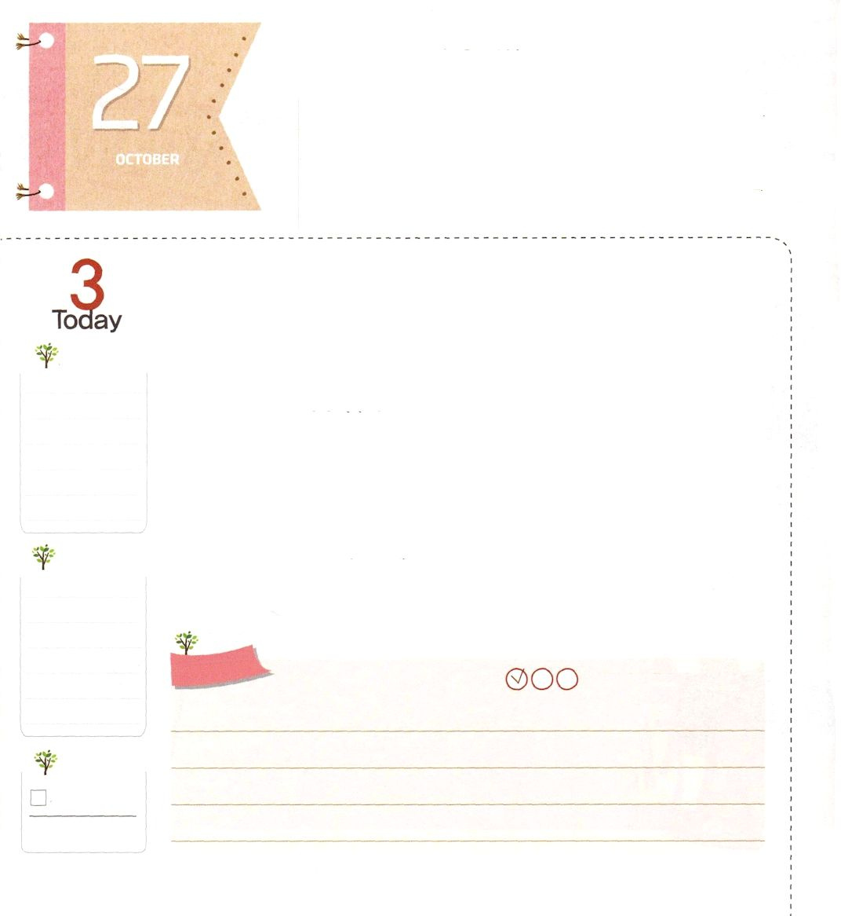
ふくいん こくいん、 ふくいん ね
ふくいん たいしつ

申命記6:4～9 聞きなさい。イスラエル。主は私たちの神。主はただひとりである。心を尽くし、精神を尽くし、力を尽くして、あなたの神、主を愛しなさい。私がきょう、あなたに命じるこれらのことばを、あなたの心に刻みなさい。これをあなたの子どもたちによく教え込みなさい。あなたが家にすわっているときも、道を歩くときも、寝るときも、起きるときも、これを唱えなさい。これをしるしとしてあなたの手に結びつけ、記章として額の上に置きなさい。これをあなたの家の門柱と門に書きしるしなさい。

かようび

私の心に、なにが先に根をおろしているかによって、生活の結果がちがってきます。いくら神の子どもでも、世的なものが先に根をおろした人は、世的な生活を生きるしかありません。反対に、神様がくださった祝福が先に根をおろした人は、霊的な祝福を味わう生活を生きるようになります。
聖書は、イスラエル民族の歴史を通して福音刻印、根、体質がどれくらい重要なのかを見せています。イスラエル民族は神様が与えられた血の契約が刻印されたとき、エジプトから解放されました。また、インマヌエルの約束が根をおろしたとき、バビロンでの捕虜生活を終えることができました。ただ福音で体質になったときは、強大国ローマを征服するようになりました。
福音刻印、福音根、福音体質のために実践することがあります。朝に起きれば、神様のみことばを声を出して読んで、賛美をささげましょう。夜に寝る前には、みことばを黙想する時間を持ってみましょう。この生活が持続すれば、福音ではないことに刻印された私の体質がいやされて、これまで知らなかった霊的な祝福も見るようになるでしょう。
2015.07.12 インマヌエル教会聖日1部

でんどう
きょうの
きょうの
いのり
しへん141～145
きょうの
みことば
いちにち １しょう かみさまの
みことばを よもう！

ていこくいのりに せいこうしたら チェックしよう
もくそうしよう


福音で刻印されるために、朝に起きたあと30分
寝る前30分を、どのように過ごすのか、計画を
立てましょう。

例：「子どもの祈りの手帳」に よる
あさ 出てくるみことばを覚えて、 例：ゲームや
よろこびポンポンポンを スマホを切って
さんびする 神様に集中する祈り！

みことばを
てきようしよう

おいのり
しよう

父なる神様！みことばと賛美をとおして福音ではないことで刻印されている私の体質をいやしてください。そうではなく、いままで知らなかった霊的な祝福を見ることができますように。イエス・キリストのお名前によってお祈りします。アーメン
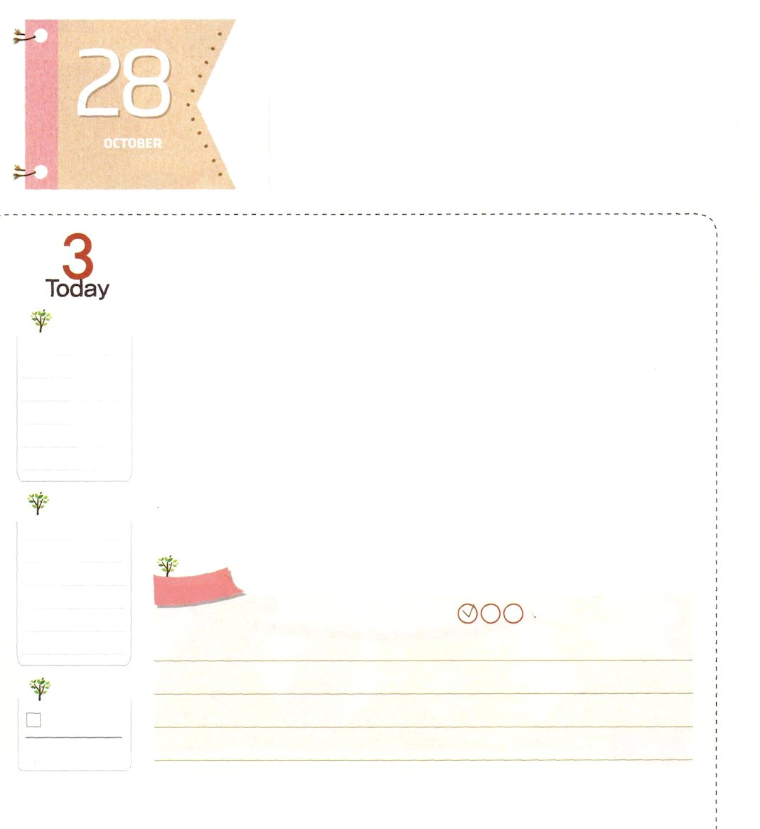
ミツパたいかいの こたえ

Iサムエル7:9～10 私はキリストとともに十字架につけられました。もはや私が生きているのではなく、キリストが私のうちに生きておられるのです。いま私が肉にあって生きているのは、私を愛し私のためにご自身をお捨てになった神の御子を信じる信仰によっているのです。

すいようび

イスラエル民族は戦わずにペリシテに勝つことができました。どうして、そのようなことができたのでしょうか。それは、正しい全焼のいけにえをささげたからです。サムエルとイスラエル民族は、ペリシテの軍隊が攻めてきたので、ミツパに集まって全焼のいけにえをささげました。これは、イスラエル民族がすべての偶像と不信仰を捨てて、ただ福音のために祈ったことを意味します。私たちも、この祝福を礼拝をささげる時ごとに確認できるのです。
神様は時空を超越する方です。私が教会で礼拝と祈りをしているとき、神様は同じ時間に、私の家系、家庭、学校にも祝福してくださいます。長い間続いている家系の霊的問題が解決されて、暗やみの勢力が縛られる働きが起きます。また、私が祈らないことまで答えてくださって、先に私の未来を計画してくださって、道を準備してくださっているのです。
礼拝の重要性を分かりましたか。今から礼拝時間をよく守って、講壇のみことばに集中する神の子どもになることを心に決めましょう。礼拝がはじまる前に、あらかじめ教会に着いて、祈りをするのがもっと良いことです!
2015.07.12 インマヌエル教会聖日2部

でんどう
きょうの
きょうの
いのり
しへん146～150
きょうの
みことば
いちにち １しょう かみさまの
みことばを よもう！

ていこくいのりに せいこうしたら チェックしよう
もくそうしよう

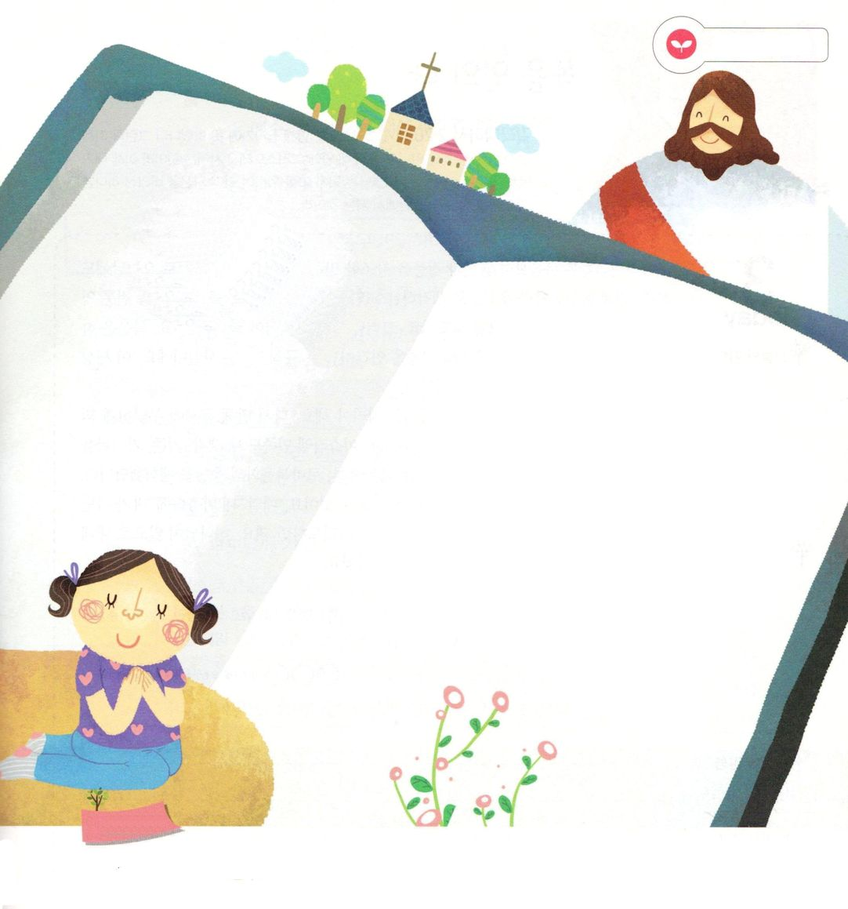
みことばを
てきようしよう

友だちと
または、家族といっしょに
礼拝をささげましょう

週報

信仰告白 使徒信条
さんび 讃美歌21番（力の主を）
代表祈り （ ）
聖書 Iサムエル7:9～10
聖日の講壇メッセージの分かち合い
さんび 福音の中の夢
信仰告白 主の祈り

おいのり
しよう

父なる神様！聖日に早く教会に着いて祈って、礼拝に集中することができますように。イエス・キリストのお名前によってお祈りします。アーメン

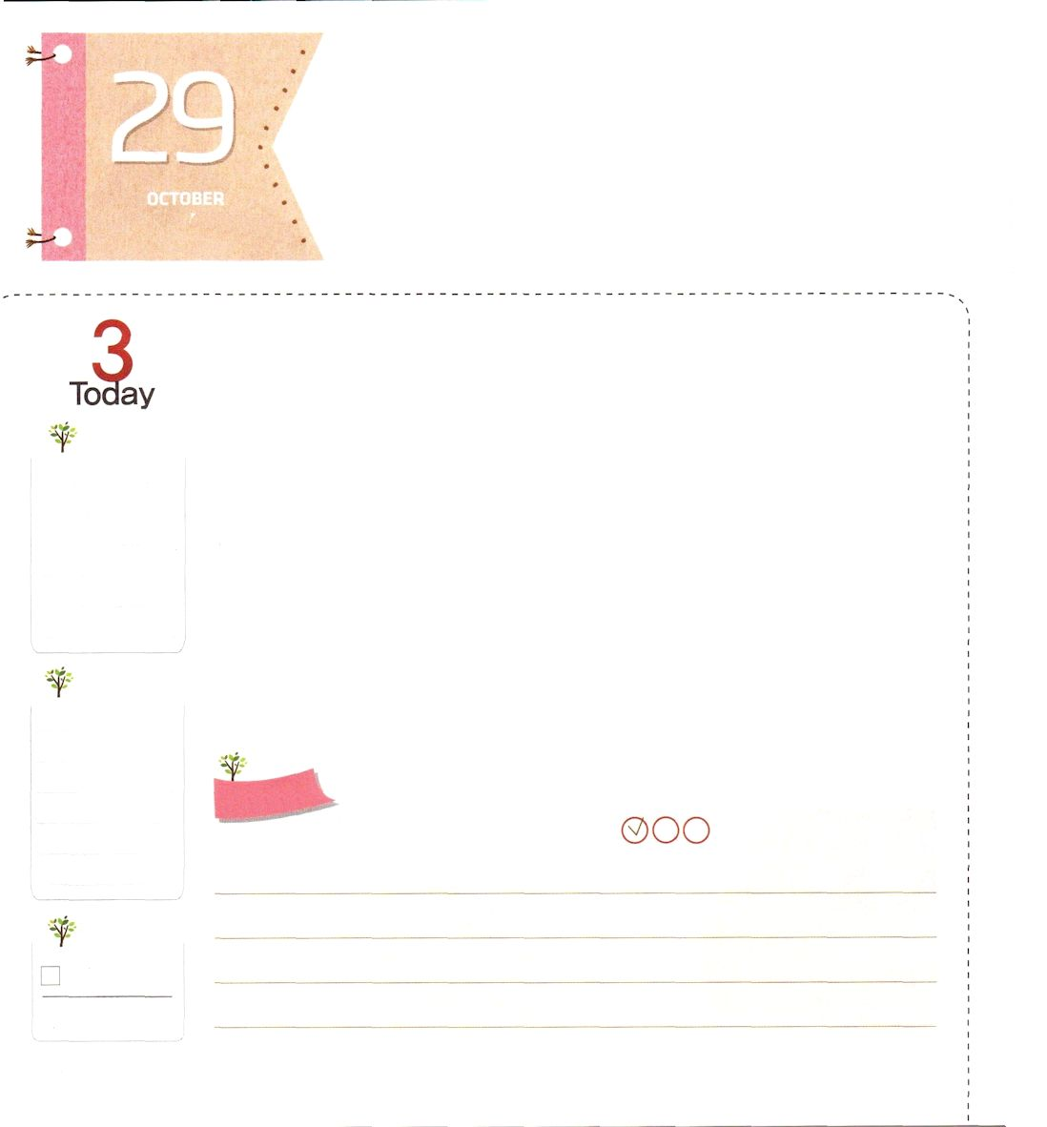
ふくいんの なかの わたし

ガラテヤ2:20 私はキリストとともに十字架につけられました。もはや私が生きているのではなく、キリストが私のうちに生きておられるのです。いま私が肉にあって生きているのは、私を愛し私のためにご自身をお捨てになった神の御子を信じる信仰によっているのです。

もくようび

パリサイ人たちは、福音より律法と伝統を強調した民族でした。同じように、いまでも倫理、伝道を福音より優先して考える教会の信徒がたくさんいます。もちろん、倫理と伝統も、やはり、この世を生きていくには必要な制度です。しかし、逃してはならないことがあります。福音は神様が造られた真理ですが、倫理と伝統は人間が造った規則だという事実です。この世には、福音より重要な規則はないということです。
神の子どもである私たちは、神様の規則に従わなければなりません。言い換えれば、問題に会うようになれば、福音の中で答えを見つけなければならないということです。イスラエル民族も、私の考え、基準、価値観を捨てて、福音の中で考えたとき、出エジプト、出バビロン、ローマ福音化の答えを体験したのでした。
イスラエル民族が体験した答えを私たちも味わうことができます。毎日「私の心の中に『私』がではなく、『イエス・キリスト』が生きて働くようにしてください」と祈れば良いのです。神様が、これから私にどんな祝福をくださるのかを期待しながら祈りを始めてみましょう。
2015.07.14 地域集中伝道訓練（チョンジュ）1講

でんどう
きょうの
きょうの
いのり
しへん1、23､103
きょうの
みことば
いちにち １しょう かみさまの
みことばを よもう！

ていこくいのりに せいこうしたら チェックしよう
もくそうしよう

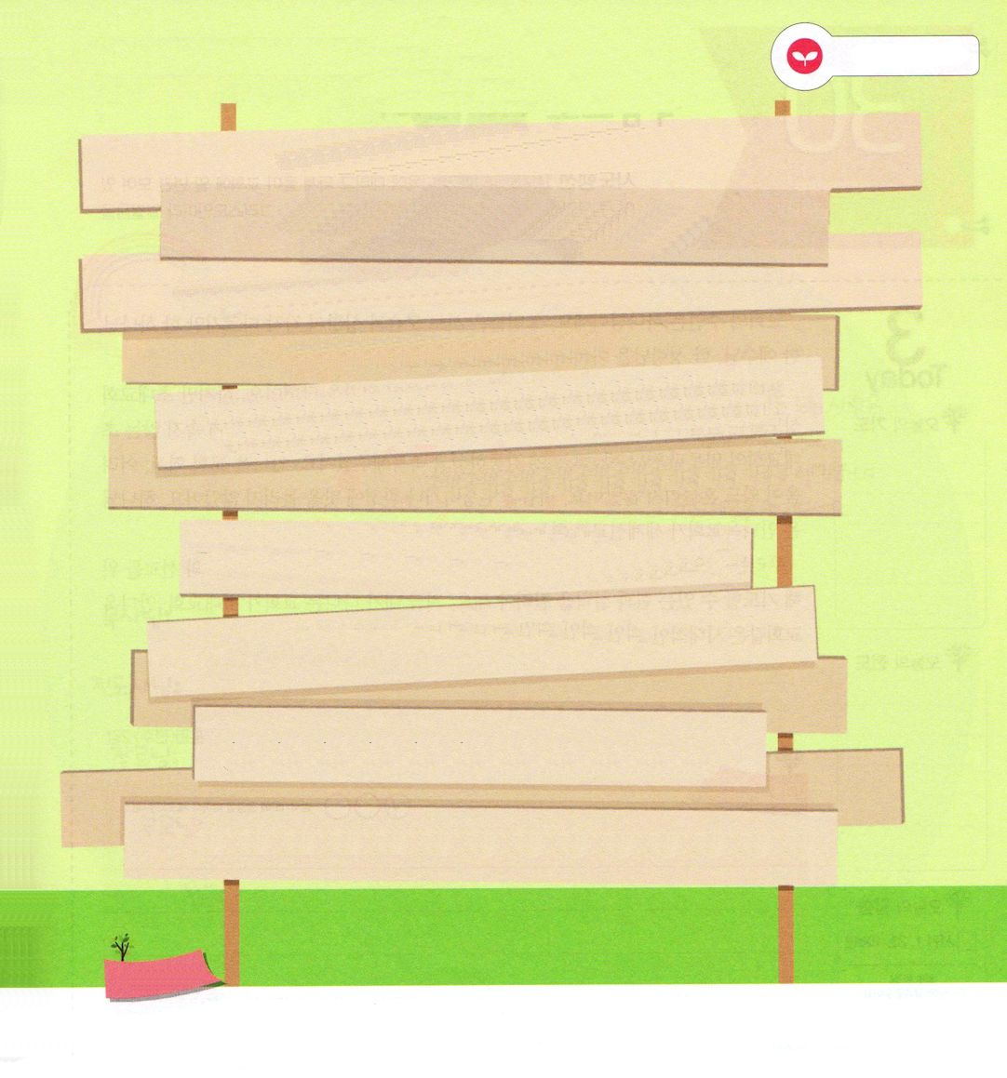
次の質問に答えを書いて、パパとママと教会の先生に提出しましょう。

１．イエス・キリストは私にとってどんな方ですか

２．私がいちばんすきな聖書のみことばをかきましょう

３．家でひとりでいるとき、私はなにをしますか

４．私はいつ、いちばん腹をたてますか

５．私が感じる、私の家のいちばん大きな問題はなんですか
①まずしさ ②家族の間のけんか ③病気 ④未信者の家族 ⑤その他（ ）

６．私の将来の希望を書きましょう

７．学校生活の中でいちばん苦しいことはなんですか
①勉強の成績 ②友だちとの関係 ③先生との関係 ④その他（ ）

８．パパとママにいちばん聞いてほしい話を書いてみましょう

９．私が直さなければならない、悪い習慣はなんですか
①ゲーム ②なまけ ③すぐにあきらめること ④いかり、けんか ⑤その他（ ）

１０．私がいちばん好きな人と、きらいな人を書いてみましょう

みことばを
てきようしよう

おいのり
しよう

父なる神様！毎日、私の心の中に私ではなく、イエス・キリストが生きて働いてくださいますように。イエス様のお名前によってお祈りします。アーメン
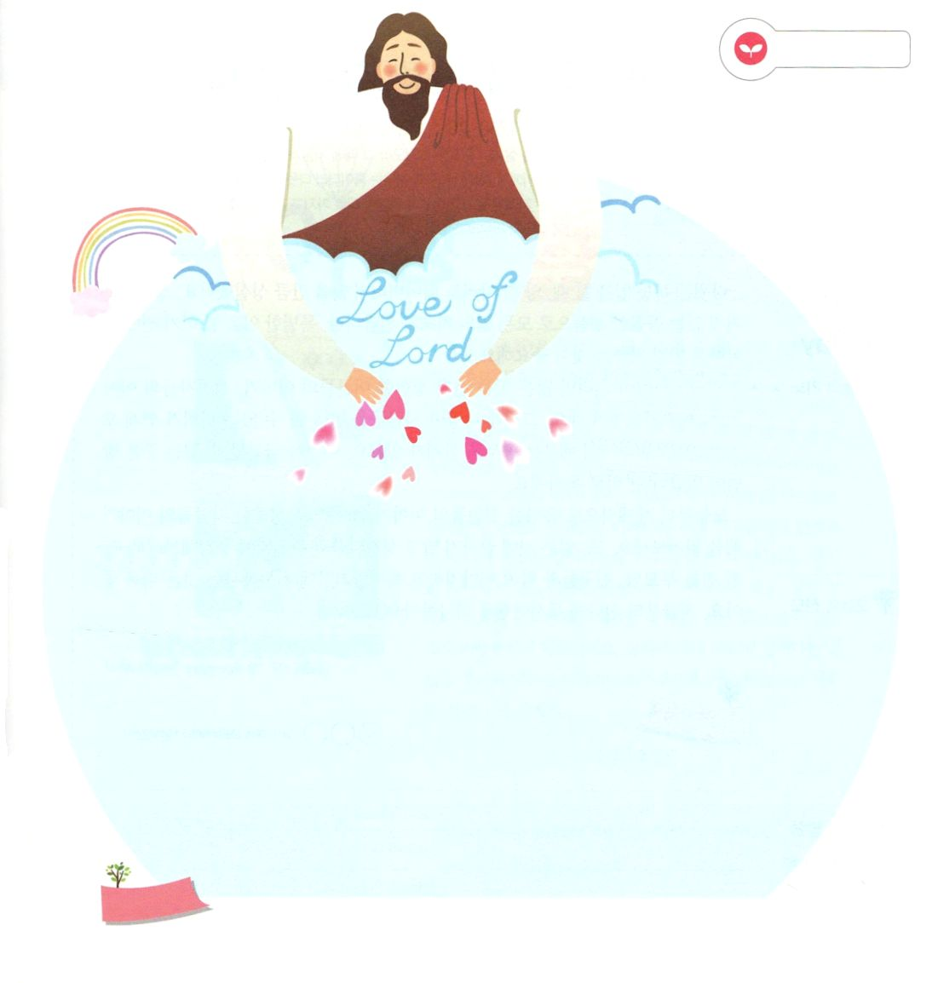
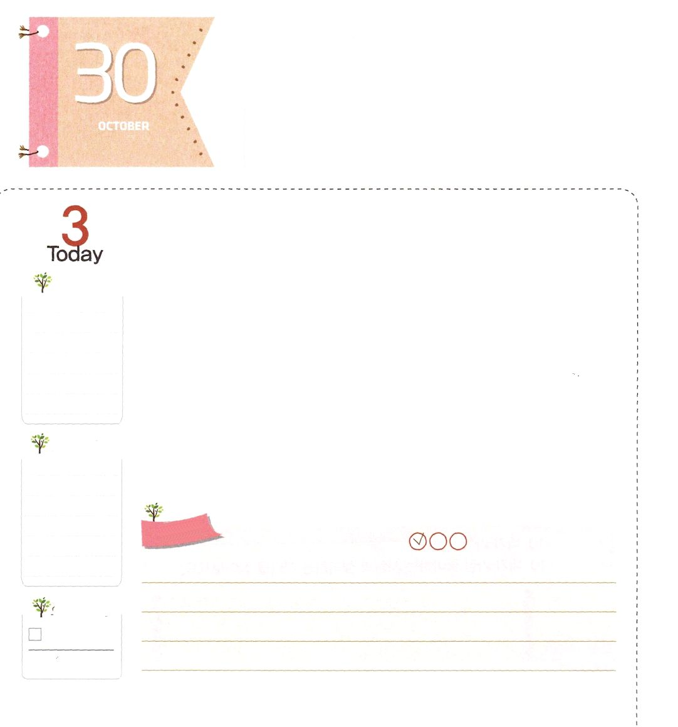
ふくいんで ひとつと なろう

使徒11:26 彼に会って、アンテオケに連れて来た。そして、まる一年の間、彼らは教会に集まり、大ぜいの人たちを教えた。弟子たちは、アンテオケで初めて、キリスト者と呼ばれるようになった。

きんようび

教会の主人は神様です。教会の信徒は、おたがいに姿と状況は、それぞれちがうのですが、ひとりの神様、ひとりのイエス様、ひとりの聖霊様をお父さんと信じる霊的家族です。
初代教会は、とても貧しくて、多くの人、社会から迫害にあいました。しかし、初代教会の信徒は、大変なときほど、契約をぎゅっと握って、一つになりました。神様は環境にだまされない初代教会の信仰と、一つになること（oneness）に感動して、祝福してくださいました。アンテオケ教会もやはり、困難がきても揺れませんでした。人をうらんだり、環境のせいにしたりしませんでした。神様は、アンテオケ教会が世界宣教をする祝福をくださいました。
私たちは、これから教会の中心になる重職者です。今から教会と教会員、伝道と宣教のために祈ることができる力と実力を育てなければなりません。今、私が通っている教会が、初代教会、アンテオケ教会のような時代的な教会になるようにしてくださいと祈りを始めましょう。
2014.07.14 地域集中伝道訓練（チョンジュ）2講

でんどう
きょうの
きょうの
いのり
しへん1,23,103
きょうの
みことば
いちにち １しょう かみさまの
みことばを よもう！

ていこくいのりに せいこうしたら チェックしよう
もくそうしよう

みことばを
てきようしよう

教会の中で出会うすべての人は、
霊的家族です。
教会と霊的家族を考えて、
祈りの課題を書きましょう。

牧師先生：
伝道師先生：
長老さん：
パパとママ：
友だち：

おいのり
しよう

父なる神様！霊的な力と実力をそなえた、すてきな重職者にならせてください。
いま、私が通っている教会が時代的な教会になることができるように祝福してください。イエス様のお名前によってお祈りします。アーメン
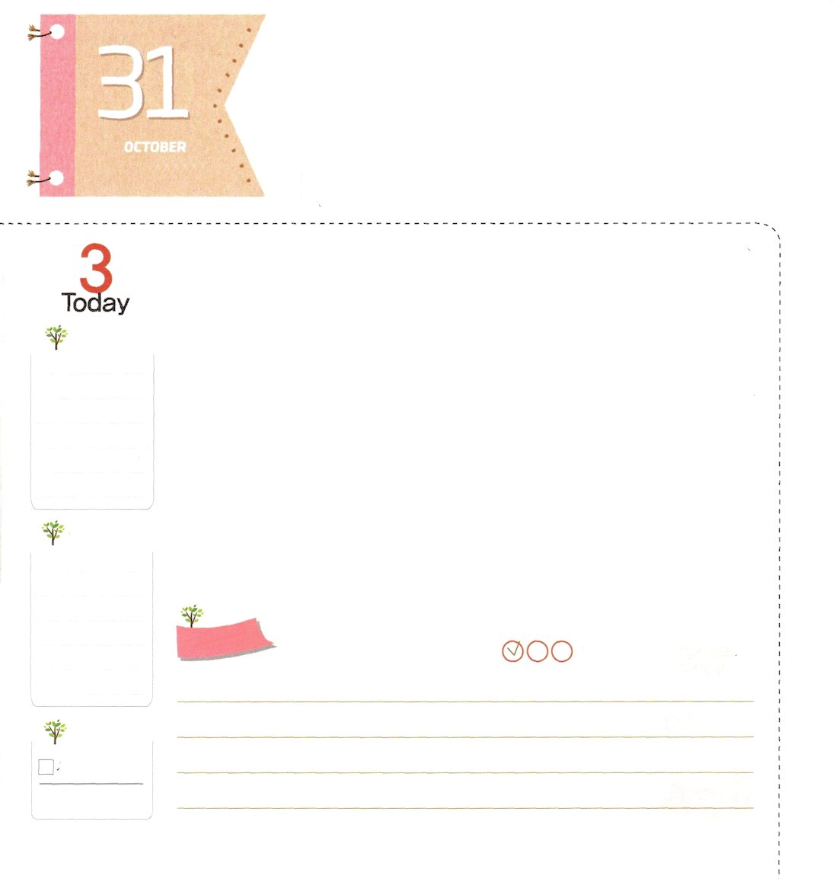
どくしょで ダビデの
せいじつさを そなえよう

Iサムエル17:18～20 この十個のチーズは千人隊の長に届け、兄さんたちの安否を調べなさい。そしてしるしを持って来なさい。サウルと兄さんたち、それにイスラエルの人たちはみな、エラの谷でペリシテ人と戦っているのだから。」ダビデは翌朝早く、羊を番人に預け、エッサイが命じたとおりに、品物を持って出かけた。彼が野営地に来ると、軍勢はときの声をあげて、陣地に出るところであった。

どようび

ダビデは、羊飼いの仕事をするとき、羊一匹もなくさないほど誠実でした。誠実なことは、うそがないまじめな性格ですべての仕事の基礎になります。特別なことを上手にする前に、誠実さを先にそろえることが重要です。
誠実な人になろうとすれば、多くのことを先に経験した大人たちの話、成功者の話に耳を傾けなければなりません。ところが、いろいろな人々に会うことができる機会が簡単にないでしょう。学校で習う勉強も限界があります。これを克服できる良い方法があるのです。それが読書です。
今日から世界的に有名な偉人の話、福音で成功した人たちの話の本を読んでみましょう。また、読むことで終わるのではなく、聖書のみことばと関連づけて考えてみましょう。感じたことをパパやママ、友だちとともに話して、読書日記に記録しておくことが、より一層良いでしょう。今から、たのしく読書旅行に出発してみませんか。
2006.07.29 レムナント伝道学46講

でんどう
きょうの
きょうの
いのり
しへん1,23,103
きょうの
みことば
いちにち １しょう かみさまの
みことばを よもう！

ていこくいのりに せいこうしたら チェックしよう
もくそうしよう

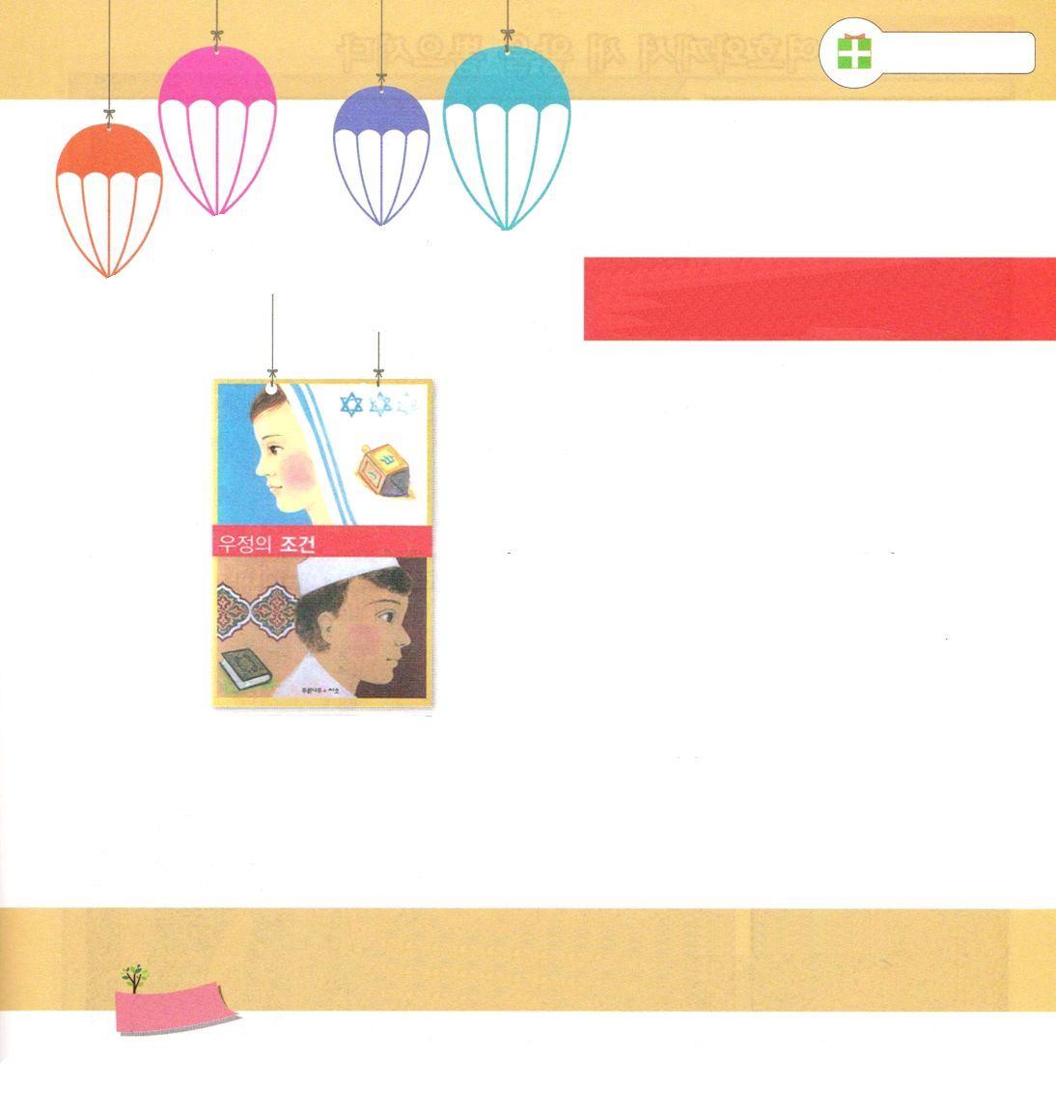
ちしきをつもう

書
旅 行

友情の条件
＜友情の条件>は、アラブ人の少年サルラと、ユダヤ人の少女サラが、人種と宗教、文化を越えて友情を築く話を描いています。少し難しくて、重い主題ですが、明るく軽く読んでいくことができます。特に、二人の主人公が、お互いを理解する過程を通して、今でも続いている二つの民族の間の葛藤が克服される可能性があることを見せてくれます。
この本は、差別でなく「差」、説得でなく「理解」を強調しています。差を認めて相手を理解するのは、友だちとの関係だけでなく、世の中を生きていくのにとても重要な姿勢です。しかし、差と理解も、福音を土台にして成されなければなりません。創造の前から始まった根本問題を解決できるのは、ただイエス・キリストの御名だけだからです。サルラとサラにおきることを、神様のみことばを思い出しながら読んでみましょう。福音を味わう新しい時間になるでしょう。

読

スージー・モーゲンスターン著
キム・ミンジョン 翻訳
イ・チヨン 絵

（訳者注）
スージー・モーゲンスターンさんは、たくさんの本を書いているのですが、この本は日本語にはなっていないようです。

おいのり
しよう
父なる神様！読書を通して、ダビデのように、誠実ですてきな伝道者にならせてください。イエス・キリストのお名前によってお祈りします。アーメン

